# Домашнее задание

При работе над домашним заданием:

1. Просмотреть содержимое директорий /etc, /proc, /home. Посмотреть пару произвольных файлов в /etc.
2. Выяснить, для чего предназначена команда cat. Используя данную команду, создайте два файла с данными, а затем объедините их в один. Просмотрите содержимое созданного файла. Переименуйте файл, дав ему новое имя.
3. Создать несколько файлов. Создайте директорию, переместите файл туда. Удалите все созданные в этом и предыдущем задании директории и файлы.
4. В ОС Linux скрытыми файлами считаются те, имена которых начинаются с символа “.”. Сколько скрытых файлов в вашем домашнем каталоге? (Использовать конвейер. Подсказка: для подсчета количества строк можно использовать wc).
5. Попробовать вывести с помощью cat все файлы в директории /etc. Направить ошибки в отдельный файл в вашей домашней директории. Сколько файлов, которые не удалось посмотреть, оказалось в списке?
6. Запустить в одном терминале программу, в другом терминале посмотреть PID процесса и остановить с помощью kill, посылая разные типы сигналов. Что происходит?
7. *Отобразить в /dev список устройств, которые в настоящее время используются вашим UID (для этого используется команда lsof). Организовать конвейер через less, чтобы посмотреть их должным образом.
8. *Cоздайте директорию для хранения фотографий, в ней должны быть директории по годам, (например, за последние 5 лет), и в каждой директории года по директории для месяца.
9. *Заполните директории файлами вида ГГГГММДДНН.txt. Внутри файла должно быть имя файла. Например 2018011301.txt, 2018011302.txt.
10. * Полезное задание на конвейер. Использовать команду cut на вывод длинного списка каталога, чтобы отобразить только права доступа к файлам. Затем отправить в конвейере этот вывод на sort и uniq, чтобы отфильтровать все повторяющиеся строки. Потом с помощью wc посчитать различные типы разрешений в этом каталоге. Самостоятельно решить задачу, как сделать так, чтобы в подсчет не добавлялись строка Итого и файлы . и .. (ссылки на текущую и родительскую директории)

Примечание. *Задания с 7 по 10 даны для тех, кому упражнений 1-6 показалось недостаточно.*

# Решение домашнего задания

1 – 4 описание находится в названиях скринов

5. Использовал команду «cat * 2> /home/user/cat.errors». Т.к. сделал предположение, что «*» это команда для открытия всех файлов. В итоге в фалйе cat.errors образовался следующий текст:

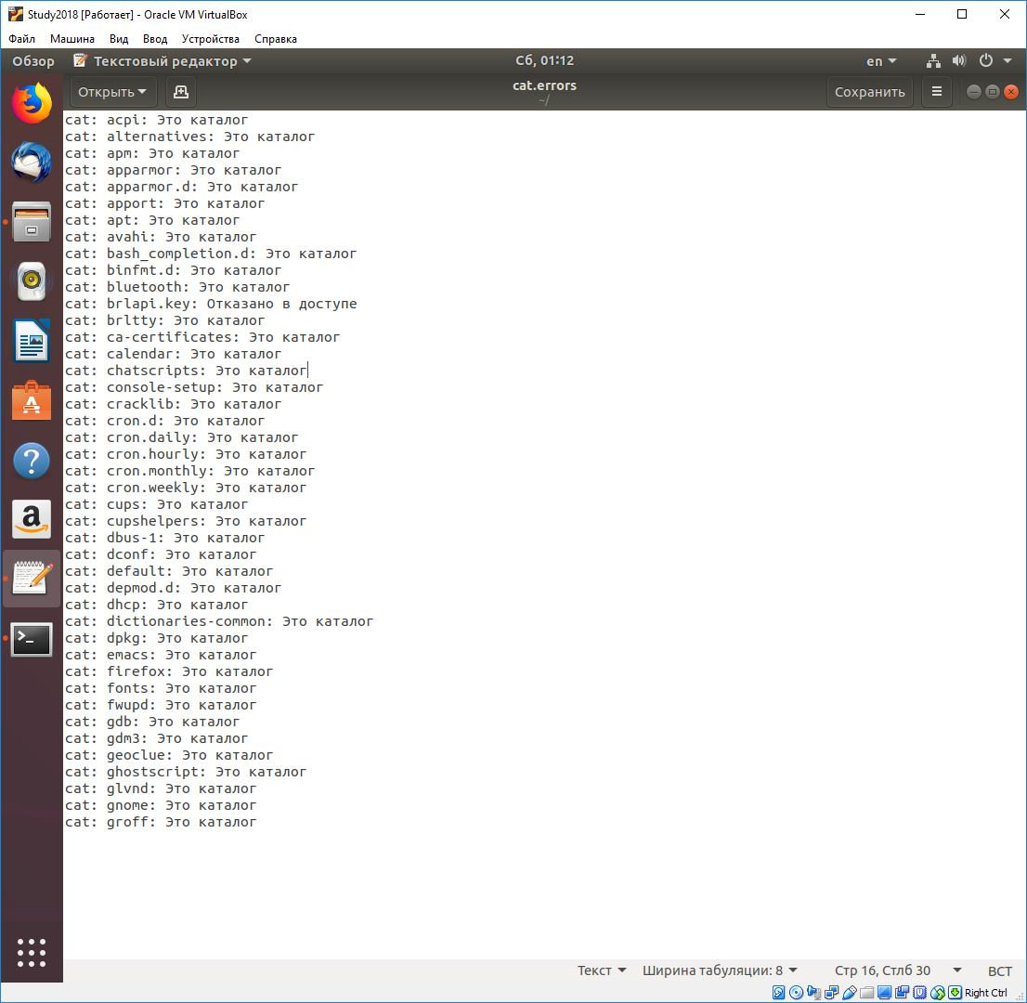

Получается что один файл не удалось открыть по причине отказа доступа.

6. С помощью команды ps axu – посмотрели список процессов. Далее отфильтровали с помощью grep процесс по имени bash. Исходя из времени запуска определили нужны PID программы bash. Используем kill <PID процесса>, чтобы остановить программу. Т.о. мы послали команду SIGTERM (номер 15. Можно было бы написать и kill -15 <PID>), которая указывает процессу на то, что необходимо завершится. Также можно послать сигнал SIGKILL, номер 9. Разница в том, что сигла 15 можно проигнорировать, если его перехватили или заблокировали, а сигнал номер 9 – выполняет ужесточение процесса, его нельзя перехватить или игнорировать, т.о. номер 9 – гарантированно завершает процесс. Но я воспользую номером 15, т.к. проблем с блокировкой сигнала нет.

